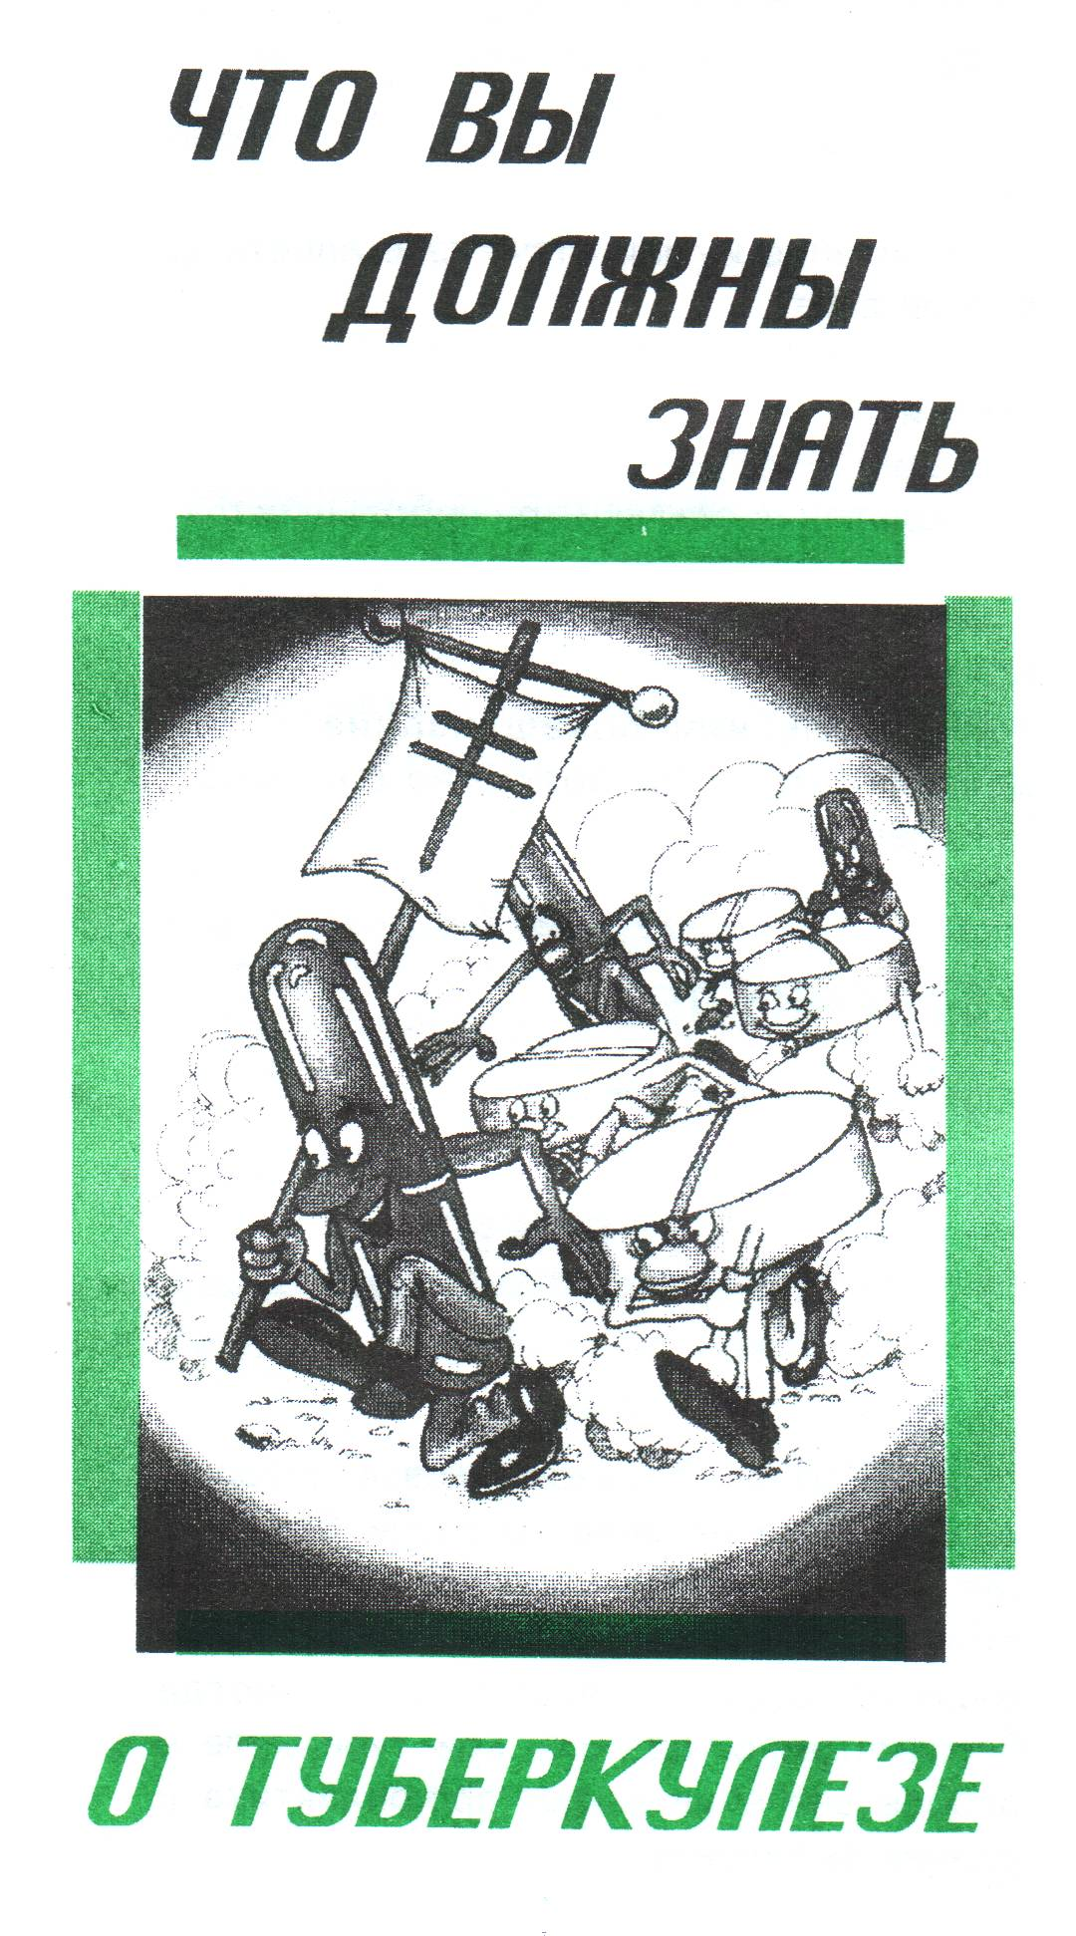
ЧЕЛОВЕК И ТУБЕРКУЛЕЗ

На сегодняшний день одним из самых злых недугов, поражающих человека, остаётся туберкулез.
С момента заражения до проявления активного заболевания туберкулезом проходит от нескольких недель до нескольких лет в зависимости от состояния здоровья человека.
Практически могут быть поражены туберкулезом любые ткани и органы, но особенно подвержена заболеванию ткань легких.
В мире ежегодно регистрируются около 8 млн. новых случаев туберкулеза, которые представляют эпидемиологическую опасность для окружающих. Распространение туберкулеза в России сегодня носит угрожающий характер.
Возбудитель туберкулеза был описан 120 лет назад немецким врачом Робертом Кохом, поэтому его часто называют палочкой Коха. Микобактерии туберкулеза обладают значительной устойчивостью к холоду, теплу, свету, влаге.
Несмотря на проводимые мероприятия, обстановка по заболеванию в 2003 году оставалась сложной, напряженной и неблагополучной как в сельских районах, так и в Омске.
В 2003 году зарегистрировано впервые заболевших туберкулезом 2456 человек – 115,8% на 100 тысяч жителей (2002 год – 115,5). Темпы роста +3,9 % в основном за счет Омска, где заболеваемость возросла на 17,5 %.
По районам области заболело 1105 человек – 114% на 100 тысяч человек (2002 год – 17,3) = прирост 6,2 %.
Особенно тревожит рост заболеваемости туберкулезом среди детей и подростков: по селу заболело 65 детей – 35,3% на 100 тысяч (2002 год – 24,6) = рост – 35,7%, подростков – 62,7% на 100 тысяч человек (2002 – 31,2) = заболеваемость увеличилась в 2 раза. Этот вопрос требует тщательного анализа и осмысления.

Возбудителем заболевания является микобактерия туберкулёза
(она же палочка Коха)

- быстрая утомляемость и появление общей слабости;
- снижение и / или отсутствие аппетита, потеря веса;
- повышенная потливость, особенно под утро и, в основном, в верхней части туловища;
- появление одышки при небольших физических нагрузках;
- незначительное повышение температуры тела;
- кашель или покашливание с выделением мокроты (возможно с кровью);
- специфический блеск в глазах;

ТУБЕРКУЛЁЗ
ЗАРАЗЕН
И ОЧЕНЬ
ОПАСЕН!

ИСТОЧНИК – больной человек, который иногда даже не знает о своей болезни, так как туберкулёз может протекать как обычная простуда, длительно не вылечивающаяся пневмония, а иногда бессимптомно, поэтому при туберкулёзе особое значение имеют профилактика и раннее выявление.

Развитию туберкулёза способствуют:

ФАКТОРЫ, ОСЛАБЛЯЮЩИЕ
ЗАЩИТНЫЕ СИЛЫ ОРГАНИЗМА:
- Переутомление, продолжительное чрезмерное волнение, неполноценное питание;
- Хронические болезни, в первую очередь заболевания легких, сахарный диабет, язвенная болезнь желудка и двенадцати-перстной кишки, длительное курение и злоупотребление алкоголем, ВИЧ и СПИД.
ВХОДНЫЕ ВОРОТА
(ПУТЬ ПРОНИКНОВЕНИЯ ИНФЕКЦИИ)
- Чаще всего дыхательные пути, куда бациллы в огромном количестве проникают с капельками слизи и мокроты, которые выбрасываются больными при чихании, разговоре, кашле. Заражение наступает при употреблении в пищу молочных продуктов от больных туберкулёзом животных.
КТО МОЖЕТ ЗАРАЗИТЬСЯ
ТУБЕРКУЛЁЗОМ:
Заразиться туберкулезной инфекцией может каждый, но чаще всего заражаются те, кто находится в тесном или продолжительном контакте с больным(и) активной формой туберкулёза. Источником инфекции может оказаться каждый член Вашей семьи, сотрудник или один из друзей. Кашляя, чихая, просто говоря с вами, больные туберкулёзом выбрасывают в воздух бактерии. Эти бактерии задерживаются в воздухе в качестве взвеси и могут подолгу оставаться в переполненном, плохо проветриваемом помещении. Вероятность заразиться туберкулёзом в автобусе или магазине не слишком велика, хотя возможно и такое. Разные люди в разной степени восприимчивы к инфекции.
Большинство людей, даже повстречавшись с микобактериями, не становятся больными благодаря иммунной или защитной системе организма, которая «стеной» противостоит туберкулезной инфекции.
Болезнь возникает только у 5-10% инфицированных. Ученые до сих пор не могут точно сказать, почему одни люди заболевают, а другие нет. Однако точно известно. Однако, точно известно, что самый большой риск заболеть туберкулезом имеют люди с ослабленными защитными силами организма.

КАК МОЖНО ВЫЯВИТЬ
ТУБЕРКУЛЕЗ У ВЗРОСЛЫХ:
- исследование мокроты
- с помощью флюорографического метода
- исследование мочи на микобактерии (бакте-риологический метод)
- исследование крови (иммуноферментный метод)

Уклонение взрослых от обследования на туберкулез приводит к выявлению у них смертельно опасных форм заболевания, которые лечатся годами и нередко заканчивают-ся инвалидностью и смертью больного, тогда как своевремен-но выявленный туберкулёз мож-но излечить.

ПРОФИЛАКТИКА ТУБЕРКУЛЁЗА

Профилактические медицинские осмотры населения направлены на своевременное выявление туберкулеза и проводятся в массовом, групповом и индивидуальном порядке в лечебно-профилактических учреждениях по месту жительства, работы, службы, учебы.
Флюорографическое обследование позволяет выявить начальные стадии туберкулеза, при этом оставаясь не более опасным, чем езда по скоростной трассе длинной 6 км или пребывание в течение нескольких часов на пляже в солнечный день.

Взрослое население подлежит профилактическим медицинским осмотрам в целях выявления туберкулеза не реже одного раза в 2 года.
В групповом порядке по эпидемическим показаниям профилактическим медицинским осмотрам в целях выявления туберкулеза подлежат 2 раза в год следующие группы населения:
- военнослужащие, проходящие военную службу по призыву;
- работники родильных домов (отделений);
- лица, находящиеся в тесном бытовом или профессиональном контакте с источниками туберкулезной инфекции;
- лица, снятые с диспансерного учета в лечебно-профилактических специализированных противотуберкулезных учреждениях в связи с выздоровлением, в течение первых 3 лет после снятия с учета;
- лица, перенесшие туберкулез и имеющие остаточные изменения в легких в течение первых 3 лет с момента выявления заболевания;
- ВИЧ инфицированные;
- пациенты, состоящие на диспансерном учете в наркологических и психиатрических учреждениях;
- лица, освобожденные из следственных изоляторов и исправительных учреждений, в течение 2 лет после освобождения;
- подследственные, содержащиеся в следственных изоляторах и осужденные, содержащиеся в исправительных учреждениях.

Профилактическим осмотрам в целях выявления туберкулеза подлежат 1 раз в год следующие группы населения:
- лица, больные хроническими неспецифическими заболеваниями органов дыхания, желудочно-кишечного тракта, мочеполовой системы, больные сахарным диабетом, пациенты, получившие лучевую, кортикостероидную и цитостатическую терапию;
- лица, принадлежащие к социальным группам высокого риска заболевания туберкулезом: без определенного места жительства; мигранты, беженцы, вынужденные переселенцы; проживающие в стационарных учреждениях социального обслуживания и учреждениях социальной помощи для лиц без определенного места жительства и занятий;
- работники учреждений социального обслуживания для детей и подростков, лечебно-профилактических, санаторно-курортных, образовательных, оздоровительных и спортивных учреждений для детей и подростков.

В индивидуальном (внеочередном) порядке профилактическим медицинским осмотрам в целях выявления туберкулеза подлежат лица:
- лица, обратившиеся в лечебно-профилактические учреждения за медицинской помощью с подозрением на заболевание туберкулезом;
- лица, проживающие совместно с беременными женщинами и новорожденными;
- граждане, призываемые на военную службу или поступающие на военную службу по контракту;
- лица, у которых диагноз ВИЧ-инфекция установлен впервые.

С целью раннего выявления туберкулеза у детей и подростков ставится проба Манту с 2 ТЕ всем вакцинированным против туберкулеза детям с 12-месячного возраста и подросткам ежегодно, независимо от предыдущего результата.
Результат пробы Манту оценивается через 72 часа путем измерения размера инфильтрата (папулы) в мм.
Проба Манту безвредна как для здоровых детей и подростков, так и для лиц с различными соматическими заболеваниями.
Противопоказания для постановки туберкулиновых проб:
- кожные заболевания, острые и хронические инфекционные и соматические заболевания в период обострения;
- аллергические состояния в период обострения.
Детям, не привитым вакциной БЦЖ в период новорожденности, пробу Манту ставят 2 раза в год, начиная с 6-месячного возраста до получения прививки при сохранении медицинских показаний. Пробу Манту проводят на поверхности предплечья: правое и левое чередуются. Рекомендуется проведение туберкулиновой пробы осуществлять в одно и то же время года, преимущественно осенью.
Этот метод обеспечивает диагностику даже малых форм заболевания, при которых наступает быстрое излечение без остаточных изменений. Помните, что все чаще впервые положительная проба совпадает с заболеванием туберкулезом. Поэтому, если Вас направляют к фтизиопедиатру, проведите дообследование ребенка в короткие сроки – в течение 2-х недель.
Уклонения от обследования на туберкулез приводит к выявлению смертельно опасных форм заболевания, которые лечатся годами и нередко заканчиваются инвалидностью и смертью больного, тогда как своевременно выявленный туберкулез можно излечить.
Наиболее эффективным методом профилактики туберкулеза является иммунизация вакциной БЦЖ. Первичная вакцинация проводится в родильном доме здоровым, доношенным новорожденным на 4-7 день жизни, а при ранней выписке – в день выписки мамы с ребенком.
Повторная вакцинная (ревакцинация) проводится у детей в возрасте 7 и 14 лет, которые имеют отрицательную реакцию на пробу Манту. Интервал между пробой Манту и прививкой – не менее 3-х дней и не более 2-х недель.
Этот календарь прививок соответствует рекомендации ВОЗ и позволяет предотвратить развитие распространенных и осложненных форм туберкулеза в наиболее восприимчивых возрастных периодах.
Детей, у которых не была проведена вакцинация в первые дни жизни, вакцинируют в течение первых 2-х месяцев без предварительной туберкулиновой пробы Манту.
Отбор детей, подлежащих вакцинации против туберкулеза проводит врач или фельдшер: в день прививки измеряют температуру тела, смотрят общее состояние ребенка. В случае необходимости проводят другие обследования.

ЕСЛИ ВЫ БОЛЬНЫ ТУБЕРКУЛЕЗОМ,
ВЫ МОЖЕТЕ ЗАРАЗИТЬ ОКРУЖАЮЩИХ!

Современная медицина располагает эффективными средствами для лечения туберкулёза и имеет возможность излечить большинство больных.
Необходимо соблюдать правила лечения:
- выполнять все рекомендации врача, чтобы избежать обострения и осложнений болезни;
- принимать аккуратно и длительно непрерывно назначенные врачом препараты;
- мокроту выплёвывать только в карманную плевательницу, при кашле закрывать рот тыльной стороной ладони или носовым платком;
- регулярно, по назначению врача сдавать мокроту на анализ;
- содержать в порядке свое жилое помещение: не допускать скопления грязи и пыли, часто проветривать;
- больше времени проводить на свежем воздухе;
- правильно питаться;
- не курить (курение табака значительно снижает защитные силы организма).
Большое значение имеет дисциплинированность больного, его желание вылечиться.
Если вы будете аккуратно принимать все лекарства, то у вас больше 95% гарантии полного излечения от туберкулеза. Крайне важно все назначенные лекарства принимать вовремя. Даже если через несколько недель вы почувствовали себя лучше, не прекращайте приема лекарства. Помните, что не все туберкулезные микобактерии погибли, они затаились в разных уголках легких. Это «недобитые» микробы, которые являются самыми стойкими и опасными, т.к. они могут начать быстро размножаться и давать новое поколение устойчивых микробов. Если вы прекратите регулярный прием лекарств, то убить все микобактерии в ваших легких станет значительно труднее. Скорее всего, вы вновь заболеете, но те лекарства, которые помогли вам в прошлый раз, теперь будут бессильны. И страшнее всего то, что вы станете источником распространения этих устойчивых к лекарствам туберкулезных микробов и заразите ими свою семью, сотрудников, друзей.
Излечение каждого больного является единственным способом остановить распространение туберкулеза на Земле!

ЧТО ДЕЛАТЬ,
ЕСЛИ ТУБЕРКУЛЁЗОМ БОЛЕН
ВАШ ДРУГ ИЛИ РОДСТВЕННИК:

Если вы заподозрили туберкулез у кого то из близких, немедленно пошлите его к врачу. Если болезнь подтвердится, а вы находитесь в тесном контакте с больным, вас также могут пригласить на обследование.
Помните, что тот, кто начинается лечиться и исполняет все предписания врача, быстро идёт на поправку.
Ваша задача – поддержать близкого человека в трудную минуту, напоминать ему регулярно и вовремя принимать прописанные таблетки, следить за тем, чтобы весь курс лечения был пройден до конца.

Если Вас связывают тесные узы, Ваша поддержка может оказаться решающей в борьбе близкого Вам человека с болезнью.

